La crise des années 30

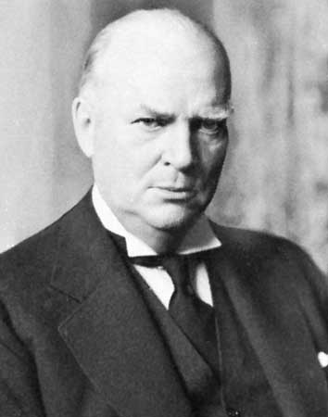

R.B. Bennett Premier Ministre du Canada

Les solutions du gouvernement

* Camps de travail (répercussion : marche sur Ottawa)
* Secours direct (répercussion : humiliation des citoyens)
* New Deal (répercussion : perd les élections)